ОТЧЕТ
о результатах проведения социологического исследования и изучения мнения населения о качестве оказания муниципальных услуг на территории муниципального образования город Канск

г.Канск. 2013г.

1. Общая характеристика исследования
Социологическое исследование и изучение мнения населения о качестве оказания муниципальных услуг на территории муниципального образования город Канск был проведен Краевым государственным автономным образовательным учреждением «Канский педагогический колледж» по заказу администрации г.Канска.
Опрос проводился в городе Канске в три этапа. Первый этап проходил 2 сентября с 13.00 до 18.00 в помещениях учреждений МУЗ ЦГБ : поликлинике№1, №2, поликлинике по ул.Ушакова и женской консультации, а также на улицах города в центральной части, в микрорайонах БХЗ, Солнечный, Текстильщиков, на Предмостной площади.
Второй этап проходил 9 сентября с 13.00 до 18.00 в помещениях МКУ «Управление образования г.Канска», а также на улицах города в центральной части, в микрорайонах БХЗ, Солнечный, Текстильщиков, на Предмостной площади, в п.Мелькомбинат.
Третий этап проходил 16 и 17 сентября с 9.00 до 12.00 в помещениях МУК КУМИ г. Канска и МУК «Управление архитектурой и градостроительством администрации г.Канска».

2. Методология и инструментарий исследования

В ходе проведения социологического исследования был изучен и обобщен опыт проведения подобных исследований в следующих территориях России: г. Белгород, Смоленская область, Приморский край, г. Иркутск, г. Новосибирск.
Для оценки эффективности предоставления муниципальных услуг используется индекс удовлетворенности населения качеством муниципальных услуг.
Индекс удовлетворенности населения качеством муниципальных услуг рассчитывается на основании частного индекса качества муниципальных услуг.
Значение индекса удовлетворенности населения качеством муниципальных услуг по каждому структурному подразделению администрации г.Канска рассчитывается по формуле, где вес оценки качества предоставления муниципальных услуг изменяется от 1 до 5.
Вес оценок качества предоставления муниципальных услуг устанавливаются администрацией пропорционально объему муниципальных услуг, оказываемых структурными подразделениями, деятельность которых подлежит оценке. Единицей объема муниципальных услуг является количество обслуженных граждан в отчетном периоде. Вопросы в группах могут носить перекрестный характер с целью более точного среза выявления мнения населения о качестве предоставляемых услуг.
Индекс качества муниципальных услуг оценивается по следующим критериям:
-качество взаимодействия с поставщиком муниципальной услуги (вопросы, касающиеся компетентности, вежливости и корректности специалистов, комфортности мест ожиданий, системной и качественной организации оказания, включая соблюдение графика работы учреждений, предоставляющих МУ) (k1);
-удовлетворенность процедурой получения муниципальной услуги (вопросы, касающиеся соблюдения регламентируемого времени ожидания в очереди на прием специалисту, регламентируемого времени оформления документов специалистом во время приема и выдачи документов, регламентируемого времени получения МУ с момента обращения и до фактического результата, удовлетворенность результатом получения МУ и т.д.) (k2);
-качество параметров соответствия помещений, в которых оказывается МУ (вопросы, касающиеся соответствия помещений данному типу по оснащенности мебелью и оборудованием, необходимым инструментарием, наличием вывесок, табличек, расписаний режима работы, наличием бейджей у специалистов, наличием доступного для получателей МУ гардероба, туалета и т.д.) (kЗ);
-качество параметров информирования, включая электронный интерфейс оказания муниципальной услуги ( вопросы качающиеся источников и способов информирования об оказании МУ, включая все виды бумажной продукции, использование публичных источников, в том числе СМИ, использование электронной почты и размещение информации на официальном сайте администрации г.Канска, а также сайтах учреждений, оказываемых МУ, обновление информации согласно регламенту, ее достоверность, доступность, открытость, прозрачность и т.д. ) (k4).
Оценка по данным критериям осуществляется на основании социологического исследования (анкетирование). Исследование проводится в соответствии с программой проведения социологического исследования выявления качества муниципальных услуг и утвержденными заказчиком – администрацией г.Канска анкетами. (приложение № 1,2,3,4,5,6,7,8,9, 10, 11,12)
Каждому критерию k1-k4 соответствуют группа вопросов анкеты. Вопросы по каждому из k ( коэффициента удовлетворенности) могут быть сгруппированы в анкете или разбиты другими, иметь повторяющийся, перекрестный характер, с целью выявления наиболее точного среза оценки качества МУ во время проведения социологического опроса.
По итогам расчета индекса удовлетворенности населения качеством муниципальных услуг с учетом общих показателей k1-k4 по итогам проведения социологических опросов формируется рейтинг структурных подразделений.
Группа вопросов k1- k4 в разных анкетах может варьироваться от 2-х до 5-ти.
Характеристика направлений k1-k4, приведена в программе социологического исследования.
Типовая таблица удовлетворенности результатом получателями МУ по группе вопросов k1- k4 для всех направлений МУ приведена в приложение № 16.
География исследования: вся территория города Канска согласно плотности и социально-демографическим характеристикам населения.
Отбор респондентов проходил простым случайным методом. В ходе проведения социологического исследования и изучения мнения населения о качестве оказания муниципальных услуг на территории муниципального образования город Канск было опрошено 500 человек. Погрешность исследования составляет 0,2%. Исследование проводилось в период с 02.09.2013 по 20.09.2013.

3. Общее соотношение респондентов по возрасту, уровню образования и уровню благосостояния

Количество респондентов по направлению «Здравоохранение» составило 200 респондентов. Количество респондентов, участвовавших в оценивании муниципальной услуги «Амбулаторно-поликлиническая помощь» составило 100 человек. Результаты географического соотношения участников социологического опроса, подвергших оценке муниципальную услугу «Амбулаторно-поликлиническая помощь» приведены в гистограммах: 1 – женщины, 2 – мужчины.

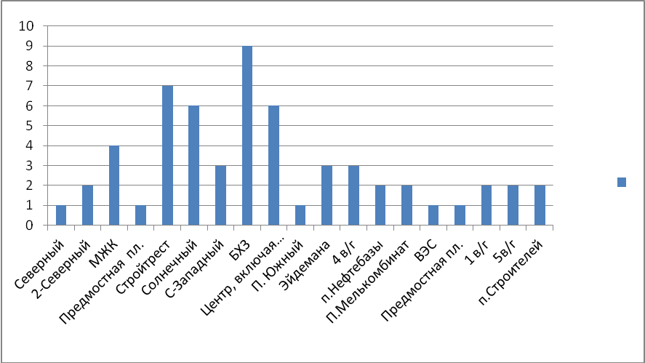
Гистограмма 1.

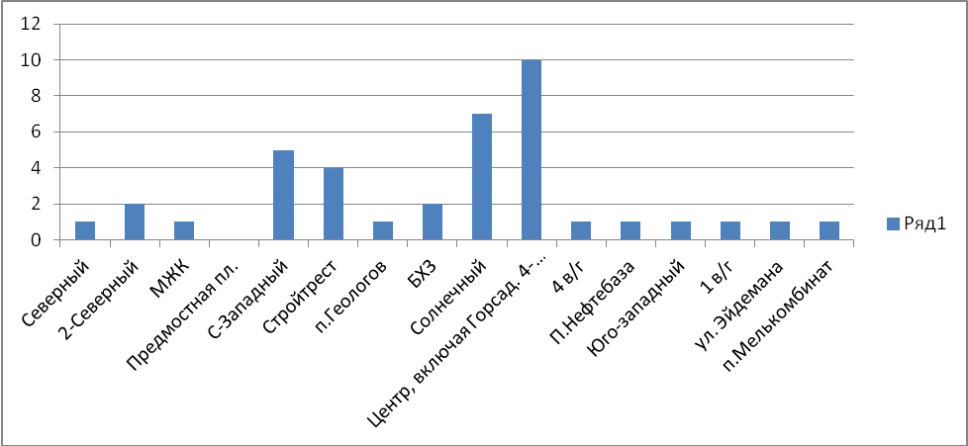
Гистограмма 2.
Результаты соотношения участников социологического опроса, подвергших оценке муниципальную услугу «Амбулаторно-поликлиническая помощь» по половому и возрастному различию приведены в диаграммах 1- женщины , 2 - мужчины.

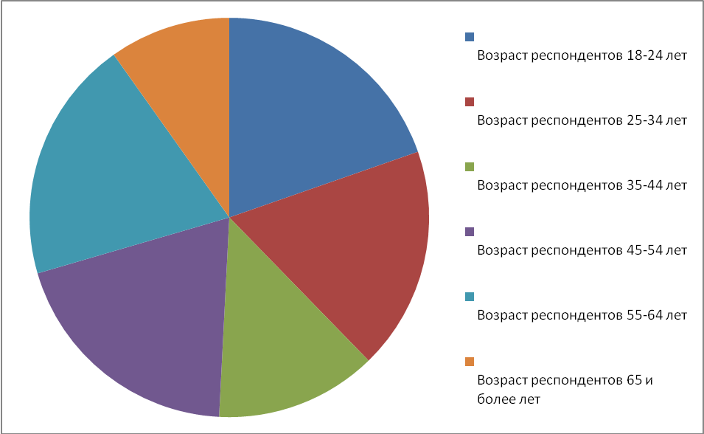
Диаграмма 1.

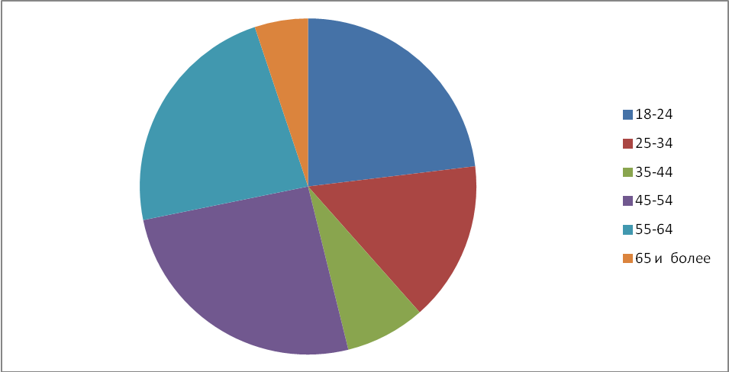
Диаграмма 2.

29 из 100 респондентов, подвергших оцениванию МУ «Амбулаторно-поликлиническая помощь» считают уровень благосостояния своей семьи ниже среднего
62 респондента из 100, считают уровень благосостояния своей семьи средним
13 респондентов из 100 считают уровень благосостояния своей семьи выше среднего
1 респондент из ста опрошенных считает уровень благосостояния своей семьи высоким
Количество респондентов, участвовавших в оценивании государственной (муниципальной) услуги «Скорая и неотложная медицинская помощь» составило 100 человек. Результаты географического соотношения участников социологического опроса, подвергших оценке муниципальную услугу « Скорая и неотложная медицинская помощь» приведены в гистограммах: 3- женщины, 4 – мужчины.

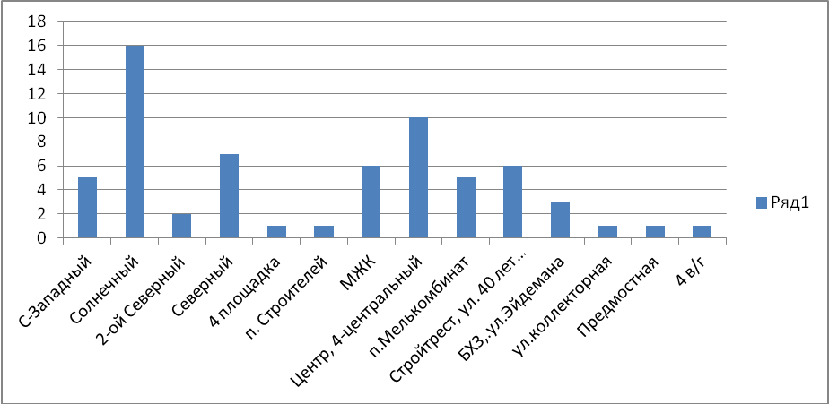
Гистограмма 3.

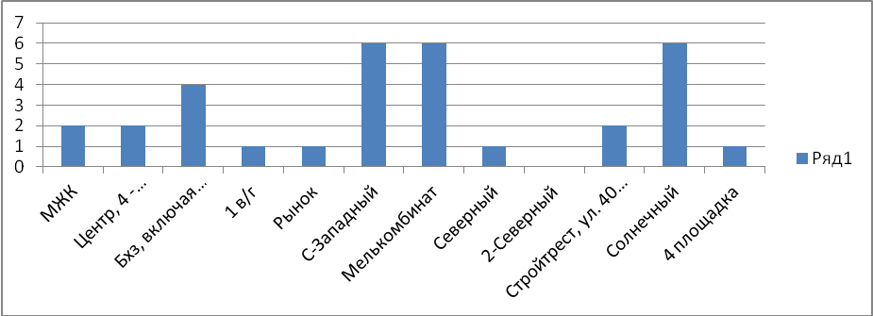
Гистограмма 4.

Результаты соотношения участников социологического опроса, подвергших оценке муниципальную услугу «Скорая и неотложная медицинская помощь» по половому и возрастному различию приведены в диаграмме 3- женщины, гистограмме 5 – мужчины.
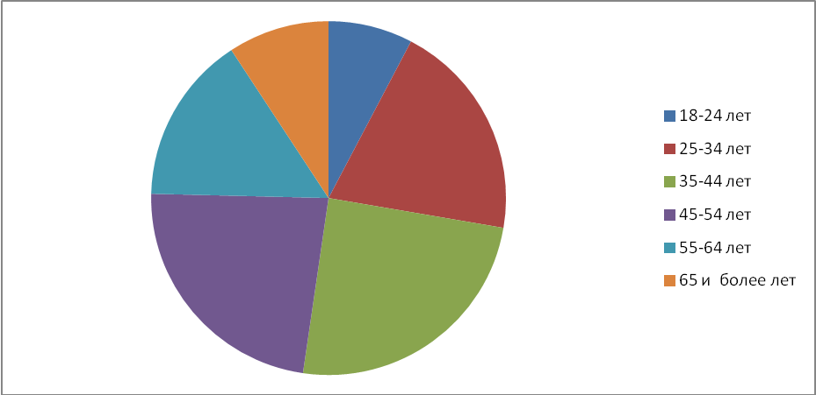
Диаграмма 3.
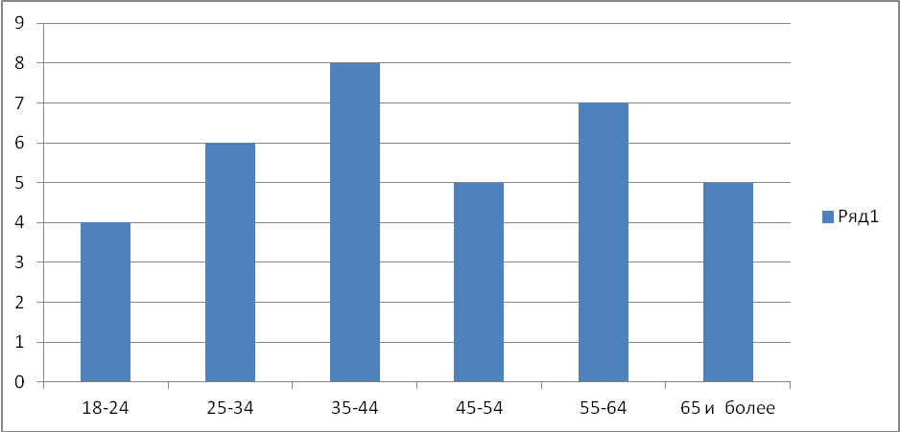
Гистограмма 5.
19 из 100 респондентов, подвергших оцениванию МУ «Cкорая и неотложная медицинская помощь» считают уровень благосостояния своей семьи ниже среднего.
70 респондента из 100, считают уровень благосостояния своей семьи средним.
11 респондентов из 100 считают уровень благосостояния своей семьи выше среднего.
Ни один респондент из ста опрошенных не считает уровень благосостояния своей семьи высоким.
Количество респондентов по направлению «Образование» составило 200 респондентов. Количество респондентов, участвовавших в оценивании муниципальной услуги «Предоставление основного общего образования по общеобразовательным программам» составило 80 человек. Результаты соотношения участников социологического опроса по возрасту и половому признаку, подвергших оценке муниципальную услугу «Предоставление основного общего образования по общеобразовательным программам», приведены в гистограмме 6.

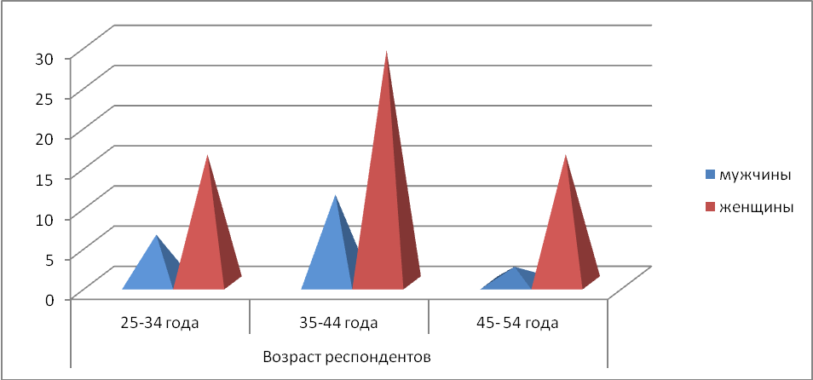
Гистограмма 6.

Результаты соотношения участников социологического опроса по уровню общего образования, который осваивают их дети, подвергших оценке муниципальную услугу « Предоставление основного общего образования по общеобразовательным программам» таковы:
1. Уровень начального общего образования (начальные классы) - 24 респондента.
2. Уровень основного общего образования (средние классы) -37 респондента.
3. Уровень среднего (полного) общего образования (старшие классы) – 19. респондентов.
Результаты соотношения участников социологического опроса по учреждениям основного общего образования, подвергших оценке муниципальную услугу « Предоставление основного общего образования по общеобразовательным программам» приведены в гистограмме 7.

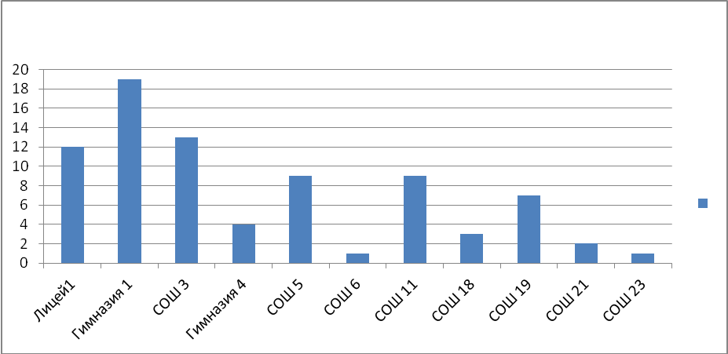
Гистограмма 7.
Результаты соотношения участников социологического опроса уровню образования, подвергших оценке муниципальную услугу «Предоставление основного общего образования по общеобразовательным программам» приведены в гистограмме 8.
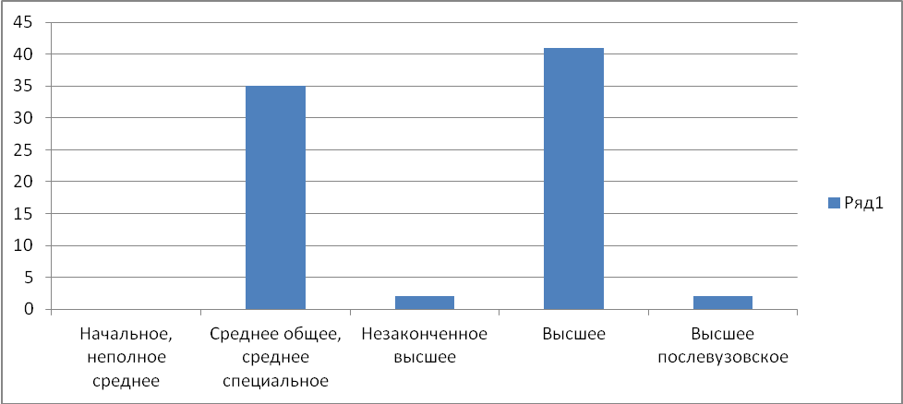 Гистограмма 8.
Количество респондентов, участвовавших в оценивании муниципальной услуги «Предоставление дошкольного образования» составило 50 человек. Результаты соотношения участников социологического опроса по возрасту и половому признаку, подвергших оценке муниципальную услугу «Предоставление дошкольного образования», приведены в гистограмме 9.
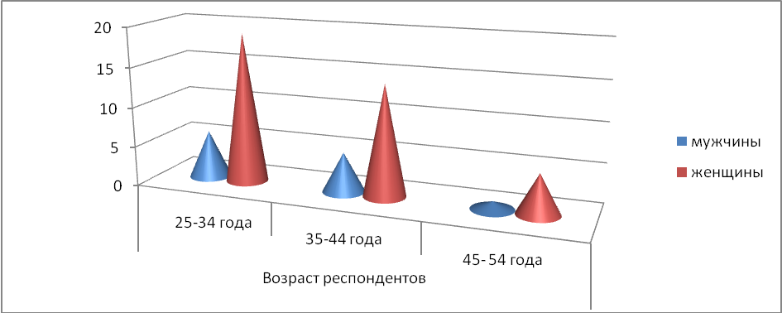
Гистограмма 9.
Результаты соотношения участников социологического опроса по уровню образования, подвергших оценке муниципальную услугу «Предоставление дошкольного образования », приведены в диаграмме 4.
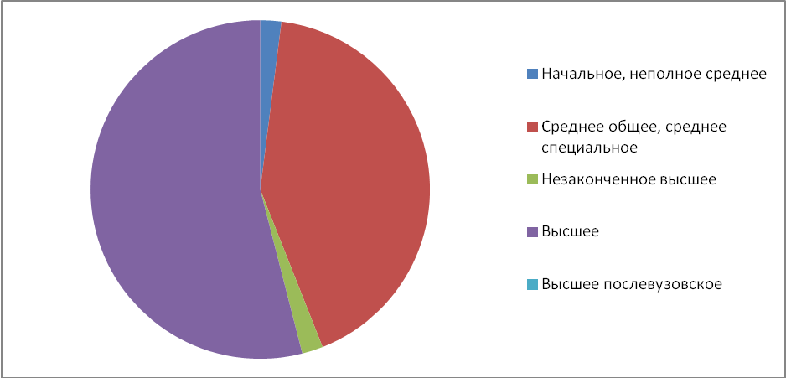 Диаграмма 4.
Количество респондентов, участвовавших в оценивании муниципальной услуги «Предоставление информации о текущей успеваемости учащегося, ведение электронного дневника и электронного журнала успеваемости образовательными учреждениями, расположенными на территории муниципального образования» составило 70 человек. Результаты соотношения участников социологического опроса по возрасту и половому признаку, подвергших оценке муниципальную услугу «Предоставление информации о текущей успеваемости учащегося, ведение электронного дневника и электронного журнала успеваемости образовательными учреждениями, расположенными на территории муниципального образования», приведены в гистограмме 10.

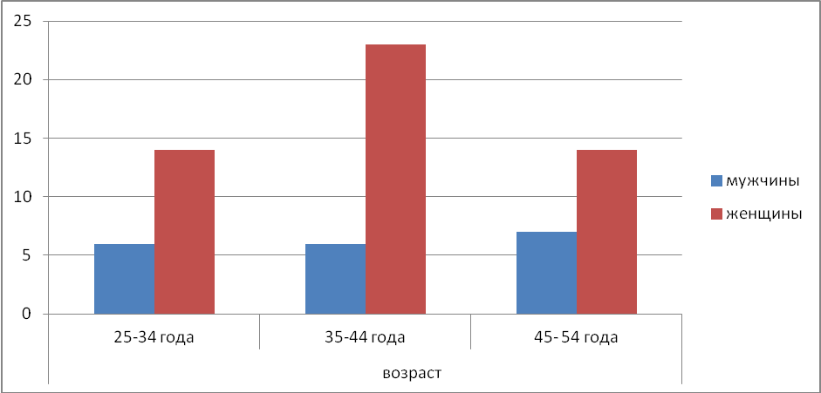
Гистограмма 10.

Результаты соотношения участников социологического опроса по уровню образования, подвергших оценке муниципальную услугу «Предоставление информации о текущей успеваемости учащегося, ведение электронного дневника и электронного журнала успеваемости образовательными учреждениями, расположенными на территории муниципального образования », приведены в диаграмме 5.

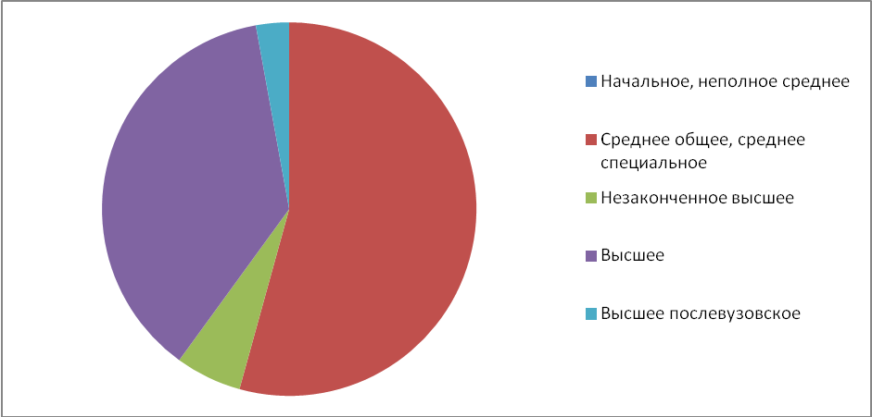
Диаграмма 5.
Количество респондентов по направлению «Имущественные отношения» составил 100 респондентов.
Количество респондентов, участвовавших в оценивании муниципальной услуги «Предоставление сведений, выписок из реестра муниципальной собственности города Канска» составило 20 человек. Результаты соотношения участников социологического опроса по возрасту и половому признаку, подвергших оценке муниципальную услугу «Предоставление сведений, выписок из реестра муниципальной собственности города Канска», приведены в гистограмме 11.)
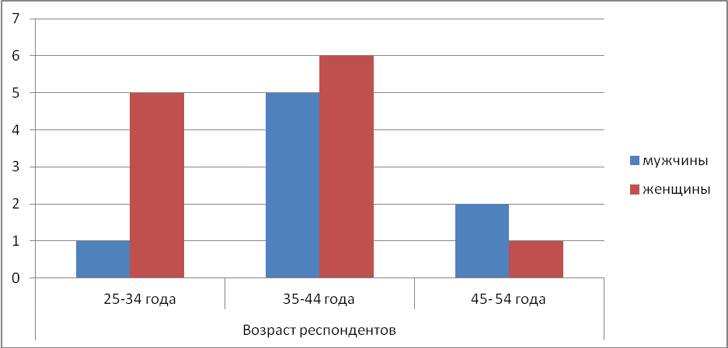
Гистограмма 11.

Результаты соотношения участников социологического опроса по уровню образования, подвергших оценке муниципальную услугу «Предоставление сведений, выписок из реестра муниципальной собственности города Канска» таковы:
1. Начальное, неполное среднее.- 0
2. Среднее общее, среднее специальное. - 6
3. Незаконченное высшее - 5
4. Высшее.- 9
5. Высшее послевузовское - 0
Результаты соотношения участников социологического опроса по уровню благосостояния семьи, подвергших оценке муниципальную услугу «Предоставление сведений, выписок из реестра муниципальной собственности города Канска» таковы:
1. Ниже среднего - 0
2. Средний - 17
3. Выше среднего - 3
4. Высокий – 0
Количество респондентов, участвовавших в оценивании муниципальной услуги «Подготовка и выдача градостроительного плана земельного участка» составило 10 человек. Результаты соотношения участников социологического опроса по возрасту и половому признаку, подвергших оценке муниципальную услугу «Подготовка и выдача градостроительного плана земельного участка», приведены в гистограмме 12.
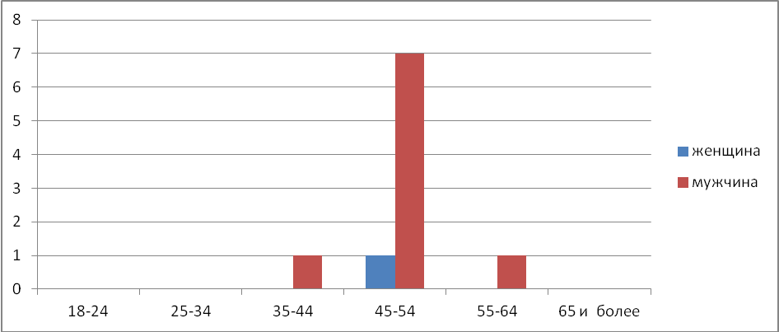
гистограмма 12.
По территориальному признаку респонденты, участвовавшие в социологическом опросе по данной муниципальной услуге представили следующие микрорайоны города: Центр города, п.Текстильщиков, п. Мелькомбинат, мкр. Солнечный, Предмостная площадь, ул. Гетоева, Стройтрест.
Результаты соотношения участников социологического опроса по уровню образования, подвергших оценке муниципальную услугу «Подготовка и выдача градостроительного плана земельного участка» таковы:
1. Начальное, неполное среднее.- 0
2. Среднее общее, среднее специальное. - 0
3. Незаконченное высшее - 0
4. Высшее.- 10
5. Высшее послевузовское - 0
Результаты соотношения участников социологического опроса по уровню благосостояния семьи, подвергших оценке муниципальную услугу «Подготовка и выдача градостроительного плана земельного участка» таковы:
1. Ниже среднего - 0
2. Средний – 10
3. Выше среднего – 0
4. Высокий – 0
Количество респондентов, участвовавших в оценивании муниципальной услуги «Прием и выдача документов о согласовании переустройства и (или) перепланировки жилого помещения» составило 10 человек. Результаты соотношения участников социологического опроса по возрасту и половому признаку, подвергших оценке муниципальную услугу «Прием и выдача документов о согласовании переустройства и (или) перепланировки жилого помещения», приведены в гистограмме 13.)
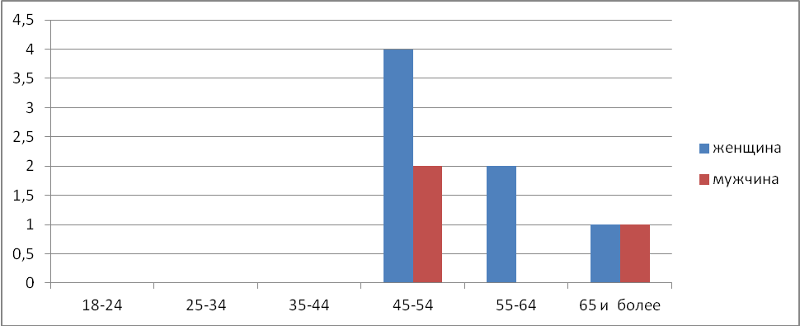Гистограмма 13.
По территориальному признаку респонденты, участвовавшие в социологическом опросе по данной муниципальной услуге представили следующие микрорайоны города:
Стройтрест, мкр. Северный, п.Сплавной, п.Нефтебаза, Предмостную площадь, мкр. Солнечный.
Результаты соотношения участников социологического опроса по уровню образования, подвергших оценке государственную (муниципальную) услугу «Прием и выдача документов о согласовании переустройства и (или) перепланировки жилого помещения» таковы:
1. Начальное, неполное среднее.-1
2. Среднее общее, среднее специальное. -7
3. Незаконченное высшее -0
4. Высшее.- 2
5. Высшее послевузовское -0
Результаты соотношения участников социологического опроса по уровню благосостояния семьи, подвергших оценке муниципальную услугу «Прием и выдача документов о согласовании переустройства и (или) перепланировки жилого помещения» таковы:
1. Ниже среднего - 6
2. Средний - 4
3. Выше среднего - 0
4. Высокий – 0
Количество респондентов, участвовавших в оценивании муниципальной услуги « Подготовка и утверждение схем расположения земельных участков на кадастровом плане или кадастровой карте соответствующей территории» составило 10 человек. Результаты соотношения участников социологического опроса по возрасту и половому признаку, подвергших оценке муниципальную услугу «Подготовка и утверждение схем расположения земельных участков на кадастровом плане или кадастровой карте соответствующей территории», приведены в гистограмме 14.
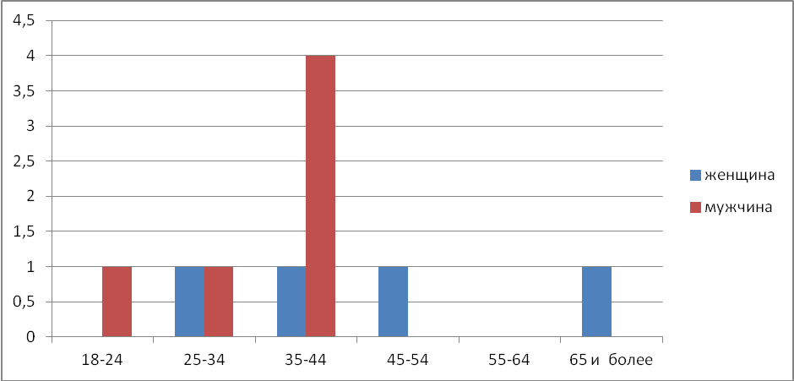
Гистограмма 14.
По территориальному признаку респонденты, участвовавшие в соц.опросе по данной муниципальной услуге представили следующие микрорайоны города: 4-центральный, Северный, ул.Ушакова, мкр. Северо-Западный, БХЗ, п.Мелькомбината, ул. Аэродромную, мкр. Север, п.Геологов.
Результаты соотношения участников социологического опроса по уровню образования, подвергших оценке муниципальную услугу «Подготовка и утверждение схем расположения земельных участков на кадастровом плане или кадастровой карте соответствующей территории» таковы:
1. Начальное, неполное среднее.-1
2. Среднее общее, среднее специальное. 4
3. Незаконченное высшее -0
4. Высшее.- 5
5. Высшее послевузовское -0
Результаты соотношения участников социологического опроса по уровню благосостояния семьи, подвергших оценке муниципальную услугу «Подготовка и утверждение схем расположения земельных участков на кадастровом плане или кадастровой карте соответствующей территории» таковы:
1. Ниже среднего - 3
2. Средний - 6
3. Выше среднего - 1
4. Высокий – 0
Количество респондентов, участвовавших в оценивании муниципальной услуги «Консультация по вопросам бесплатной передачи в собственность граждан РФ на добровольной основе занимаемых ими жилых помещений в муниципальном жилищном фонде» составило 30 человек. Результаты соотношения участников социологического опроса по возрасту и половому признаку, подвергших оценке муниципальную услугу «Консультация по вопросам бесплатной передачи в собственность граждан РФ на добровольной основе занимаемых ими жилых помещений в муниципальном жилищном фонде», приведены в гистограмме 15.

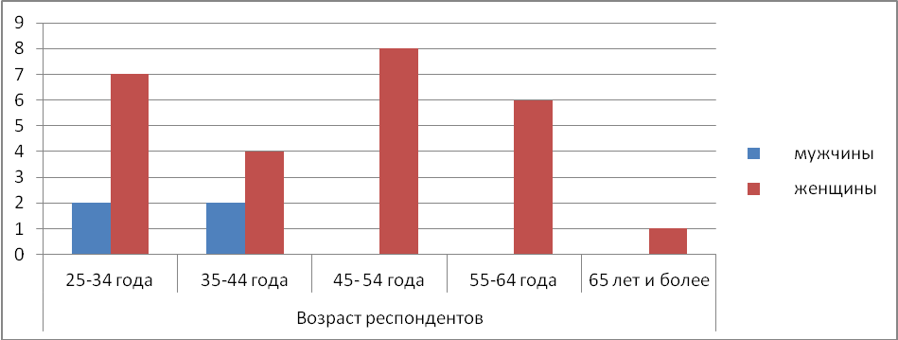
Гистограмма 15.

По территориальному признаку респонденты, участвовавшие в социологическом опросе по данной муниципальной услуге представили следующие микрорайоны города: п.Строителей, п.Мелькомбинат, ул.40 лет Октября. Ул. Каландарашвили. ул. Герцена, мкр. Солнечный, МЖК, ул. Крестьянская, ул.Набережная, ул.Ленинградская.
Количество респондентов, участвовавших в оценивании муниципальной услуги «Заключение, изменение с гражданами договоров социального найма жилых помещений муниципального жилищного фонда социального использования» составило 20 человек. Результаты соотношения участников социологического опроса по возрасту и половому признаку, подвергших оценке муниципальную услугу «Заключение, изменение с гражданами договоров социального найма жилых помещений муниципального жилищного фонда социального использования», приведены в гистограмме 16.
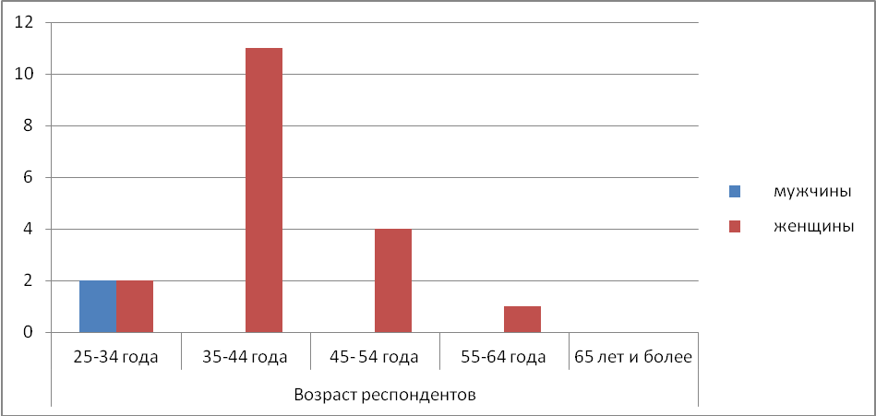
Гистограмма 16.

По территориальному признаку респонденты, участвовавшие в соц.опросе по данной муниципальной услуге представили следующие микрорайоны города: п.Строителей, п.Мелькомбинат, ул.40 лет Октября. ул. Кайтымская, ул. Герцена - 9, мкр. Северный, ул.Гаражная.

4. Результаты и выводы социологического исследования и изучения мнения населения о качестве оказания муниципальных услуг
4.1. «Предоставление информации о текущей
успеваемости учащегося»

Предоставление муниципальной услуги осуществляется Муниципальным бюджетным учреждением «Управление образования администрации города Канска».
Заявителем на предоставление муниципальной услуги может быть любой гражданин либо юридическое лицо Российской Федерации
Отказов в предоставлении данной услуги было 2 (без объяснения причин).
Значительных проблем предоставления муниципальной услуги, непосредственно связанных с издержками на ее получение выявлено не было.
1. Всего в социологическом исследовании приняло участие 70 заявителей, из них:
- женщин: 51
- мужчин: 19
2. Возраст заявителей:
- от 25 до 34 лет: 20
- от 35 до 44 лет: 29
- от 44 до 54 лет: 21
3. Место получения необходимой информации о порядке предоставления данной муниципальной услуги:
МБОУ или МАОУ | другое
70 | 0
4. Было ли отказано в предоставлении данной муниципальной услуги:
Да | Нет
2 | 68
5. Организация системы мониторинга в конкретном образовательном учреждении:
Отсутствует (полностью или частично) | Присутствует полностью
8 | 62

6. Главным источником информирования об оказании данной услуги являются: учителя образовательного учреждения, классные руководители учащихся, администрация образовательного учреждения – 57 заявителей.
7. Способ информирования образовательного учреждения об успеваемости учащихся:
Электронные формы | Бумажные носители информации
24 | 59
Как видно из таблицы, что некоторые из респондентов выбрали оба способа информирования.

8. Периодичность информирования образовательного учреждения об успеваемости учащихся:
Неделя | Месяц
37 | 33

9. Внедрение электронных форм документации в образовательном учреждении оказывает существенное влияние на удобство ведения учета и анализа учебной деятельности, повышения надежности хранения информации – 37 заявителей из 70.
10. Уровень компетентности педагогических работников и сотрудников образовательных учреждений города Канска достаточно высок: 45 заявителей из 70 человек.
11. На получение платных дополнительных образовательных услуг потратили средства: 8 заявителей из 70.
12.Заявители пользовались информацией о предоставлении данной муниципальной услуги, она понятна и доступна: 57 заявителям из 70 человек.
Таким образом, в соответствии с общепринятыми параметрами выявления коэффициента качества, расчет которого измеряется по шкале от 1 (нет доверия) до 5 (высокая степень доверия), а также конкретных ответов «Да» и «Нет»:
Коэффициент качества взаимодействия с поставщиком данной муниципальной услуги по группе вопросов, касающихся компетентности и внимательности специалистов, системной и качественной организации, а также комфортности мест ожидания составил - 96%;
Коэффициент удовлетворенности процедурой получения данной услуги по группе вопросов, относящихся к соблюдению регламентируемого времени ожидания в очереди на прием к специалисту, в кабинете специалиста, выдачи документов и регламентируемого времени получения МУ с момента обращения и до фактического результата составил - 96%;
Коэффициент качества параметров соответствия помещения по группе вопросов, касающихся оснащенности мебелью и оборудованием, необходимым инструментарием, наличием вывесок, табличек, расписаний режима работы, наличием доступного для получателей МУ гардероба, туалета и т.д., составил - 96%;
Коэффициент качества параметров информирования по группе вопросов, касающихся источников и способов информирования об оказании МУ, составил - 100%.
Вывод: Большинство респондентов выразили удовлетворенность качеством и доступностью данной муниципальной услугой.

4.2.«Предоставление дошкольного образования»

Предоставляет данную услугу управление образование администрации города Канска.
Заявителем данной услуги может быть гражданин Российской Федерации, постоянно проживающий в Российской Федерации, лицо без гражданства, в том числе беженцы и вынужденные переселенцы, лица без регистрации по месту жительства, иностранный гражданин, являющийся родителем (законным представителем).
Отказов в предоставлении услуги-3.
Существенных проблем в предоставления муниципальной услуги, непосредственно связанных с издержками на ее получение выявлено не было.
1. Всего в социологическом исследовании приняло участие 50 заявителей, из них:
- женщин: 38
- мужчин: 12
2. Возраст заявителей:
- от 25 до 34 лет: 25
- от 35 до 44 лет: 19
- от 44 до 54 лет: 6
3. Место получения необходимой информации о порядке предоставления данной муниципальной услуги:
МКУ «Управление администрации города Канска» | В ДОУ муниципального образования города Канска
24 | 26

4. За получением муниципальной услуги лично обращались: 35 человек. У 15 респондентов заявителем выступал другой член семьи.

5. Было ли отказано в предоставлении данной муниципальной услуги:
Да | Нет
3 | 47

6. При получении услуги, специалисты отнеслись с вниманием и надлежащей корректностью – так ответили 40 респондентов из 50. К 10 респондентам, по их мнению, отнеслись не достаточно внимательно и корректно.
7. Главным результатом обращения в дошкольный отдел МКУ «Управление администрации города Канска» стала: выдача уведомления о регистрации ребенка в книге учета будущих воспитанников муниципальных образовательных учреждений города Канска – 33 заявителя, выдача направления в муниципальное образовательное учреждение города Канска – 16 заявителей. 1 заявитель счет отказ в предоставлении МУ не правомерным.
8. При обращении посетителей (заявителей) за предоставлением данной муниципальной услуги в дошкольный отдел МКУ «Управление администрации города Канска» прием осуществлялся согласно графика (режима) работы:

Да | Нет
38 | 12
9. Условия в МКУ «Управление администрации города Канска» для ожидания посетителей (заявителей) достаточно комфортные:
Да | Нет
29 | 21
10. На получение услуги заявители потратили:
от 10 до 15 мин | более 15 мин
23 | 27

11.Уровень компетентности специалистов управления образования администрации города Канска достаточно высок: 32 заявителя. 17 респондентов назвали уровень средним. Отметим, что ни один респондент не определил его как низкий.
12. На получение дополнительных образовательных услуг потратили средства: 8 заявителей.
13. При выборе способа информирования о данной муниципальной услуге, заявители перечислили все. Информация понятна и доступна: 29 заявителей из 50

Коэффициент качества взаимодействия с поставщиком данной муниципальной услуги по группе вопросов, касающихся компетентности и внимательности специалистов, системной и качественной организации, а также комфортности мест ожидания составил - 57%;

Для улучшения качества обслуживания потребителей предлагается предусмотреть возможность введения в штат управления образования должности диспетчера, который мог бы дополнительно регулировать очередность приема у специалиста и проводить общую консультационную и информационную работу (консультации на сайтах дошкольных учреждений, в формате «горячей» линии и т.д.);

Коэффициент удовлетворенности процедурой получения данной услуги по группе вопросов, относящихся к соблюдению регламентируемого времени ожидания в очереди на прием к специалисту, в кабинете специалиста, выдачи документов и регламентируемого времени получения МУ с момента обращения и до фактического результата составил - 63%;

Предлагается обратить внимание и, возможно, пересмотреть указанное в регламенте консультирование специалистами заказчиков данной услуги с 15 минут до 25 минут, поскольку реальные затраты времени превышают установленное в нормативных документах время получения услуги по мнению большинства респондентов.

Коэффициент качества параметров соответствия помещения по группе вопросов, касающихся оснащенности мебелью и оборудованием, необходимым инструментарием, наличием вывесок, табличек, расписаний режима работы, наличием доступного для получателей МУ гардероба, туалета и т.д., составил - 53%;
Предлагается улучшить, по возможности, условия в МКУ «Управление администрации города Канска» для ожидания посетителей (заявителей), предусмотрев, например, создание специальной зоны ожидания, оснащенной комфортной мебелью и местами для заполнения запросов о предоставлении муниципальной услуги, информационным стендам с образцами заполнения необходимых документов.

Коэффициент качества параметров информирования по группе вопросов, касающихся источников и способов информирования об оказании МУ, составил - 79%.

Вывод: Большинство респондентов выразили удовлетворенность качеством и доступностью данной муниципальной услугой.

4.3. «Предоставление основного общего образования
по общеобразовательным программам»

Предоставляют данную услугу муниципальные бюджетные и автономные общеобразовательные учреждения, реализующие программы начального общего, основного общего, среднего (полного) общего образования.
Отказов в предоставлении данной услуги не было.
Реальные затраты времени не превышают установленное в нормативных правовых актах время получения услуги.
Существенных проблем предоставления муниципальной услуги, непосредственно связанных с издержками на ее получение, не выявлено.
1. Всего в социологическом исследовании приняло участие 80 заявителей, из них: - женщин: 61
- мужчин: 19
2. Возраст заявителей:
- от 25 до 34 лет: 22
- от 35 до 44 лет: 40
- от 44 до 54 лет: 18
3. За получением муниципальной услуги лично обращались: 25 человек.
4. Было ли отказано в предоставлении данной муниципальной услуги:
Да | Нет
2 | 78

5. Уровень компетентности педагогических работников и сотрудников образовательных учреждений города Канска достаточно высок: 67 заявителей.
6. Главным источником информирования об оказании данной услуги являются: учителя образовательного учреждения, классные руководители учащихся, администрация образовательного учреждения – 67 заявителей.
7. Способ информирования о данной муниципальной услуге:
Индивидуальное информирование | Публичное информирование
32 | 48

8. Информация об оказании данной муниципальной услуге соответствует следующим требованиям:
- достоверность предоставляемой информации – 46 заявителей;
- четкость в изложении информации - 40 заявителей;
- полнота информации - 39 заявителей;
- удобство и доступность получения информации - 30 заявителей.
9. При осуществлении консультирования по оказанию муниципальной услуги специалисты отнеслись корректно и с должным вниманием – так ответили 63 заявителя. У 17 респондентов возникли трудности в общении.
10. Прием посетителей (заявителей) осуществляется согласно утвержденного графика (режима) работы:
Да | Нет
66 | 14

11. Оперативность работы специалистов управления образования:
В течение 30 дней | Более чем через 30 дней
33 | 5

12. Уровень материально-технической базы образовательного учреждения достаточно высок: 28 заявителей из 80. Большинство респондентов него назвали средним.
13. На получение платных дополнительных образовательных услуг потратили средства: 16 заявителей.
14. Заявители пользовались информацией о предоставлении данной муниципальной услуги, она понятна и доступна: 67 заявителей из 80.

Коэффициент качества взаимодействия с поставщиком данной муниципальной услуги по группе вопросов, касающихся компетентности и внимательности специалистов, системной и качественной организации, а также комфортности мест ожидания составил - 86%;
Коэффициент удовлетворенности процедурой получения данной услуги по группе вопросов, относящихся к соблюдению регламентируемого времени ожидания в очереди на прием к специалисту, в кабинете специалиста, выдачи документов и регламентируемого времени получения МУ с момента обращения и до фактического результата составил - 93%;
Коэффициент качества параметров соответствия помещения по группе вопросов, касающихся оснащенности мебелью и оборудованием, необходимым инструментарием, наличием вывесок, табличек, расписаний режима работы, наличием доступного для получателей МУ гардероба, туалета и т.д., составил - 90%;
Коэффициент качества параметров информирования по группе вопросов, касающихся источников и способов информирования об оказании МУ, составил - 95%.

Вывод: Большинство респондентов выразили удовлетворенность качеством и доступностью данной муниципальной услугой.

4.4. «Амбулаторно-поликлиническая помощь»

Данная услуга предоставляется подразделениями МУЗ «Канская ЦГБ», оказывающим медицинскую помощь гражданам амбулаторно.
Заявителями на предоставление государственной услуги являются граждане Российской Федерации, иностранные граждане и лица без гражданства.
Реальные затраты времени не превышают установленное в нормативных правовых актах время получения услуги.
Отказов в предоставлении услуги – 6 (без объяснения причин).
Проблем предоставления муниципальной услуги, непосредственно связанных с издержками на ее получение не выявлено.
1. Всего в социологическом исследовании приняло участие 100 заявителей, из них:
- женщин: 61
- мужчин: 39
2. Возраст заявителей:
- от 18 до 24 лет: 21
- от 25 до 34 лет: 17
- от 35 до 44 лет: 11
- от 45 до 54 лет: 22
- от 55 до 64 лет: 21
- от 65 лет и более – 8
3. На вопрос о наличии факта отказа в предоставлении муниципальной услуги 6 респондентов ответили «Да».
4.Ответы на вопрос « Оцените комфортность условий ведения приема в учреждении по пятибалльной шкале (где 1 - прием посетителей крайне не организован, не продуман и затрудняет процесс оказания услуг; 5 - прием посетителей организован в максимально комфортной форме)» представлены в диаграмме 6.)

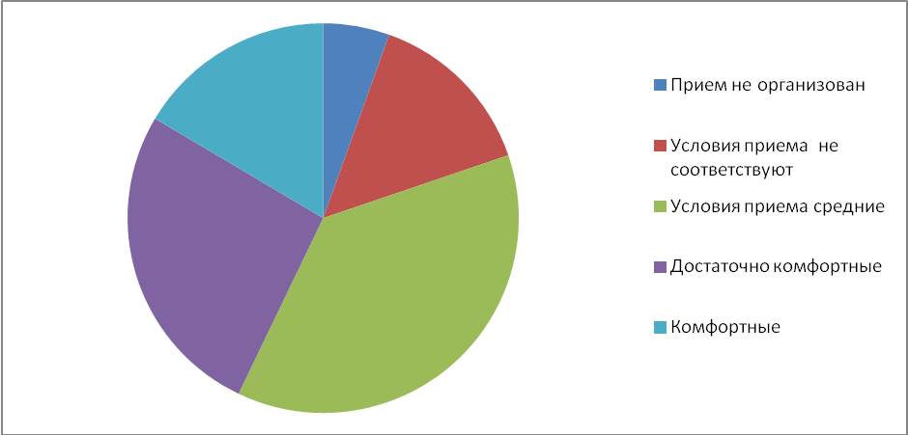
диаграмма 6.

34 респондентов считают их средними,
24 респондентов – достаточно комфортными
15 респондентов – максимально комфортными
18 респондентов – крайне не организованными и затрудняющими процесс оказания услуг
5. 13 респондентов провели более 6 дней в ожидании получения услуги с момента обращения до фактического получения, что является несоблюдением регламента предоставления данной услуги.
6. На вопрос о компетенции специалистов результаты опроса представлены в диаграмме 7.)

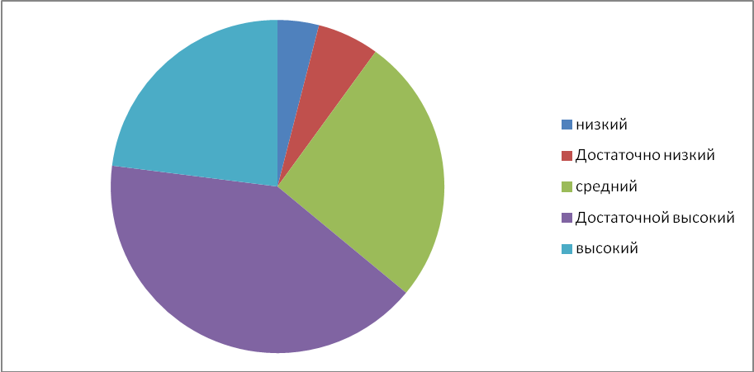
диаграмма 7.
64 респондента, что составляет 64 % опрошенных, назвали уровень достаточно высоким и высоким; 26 – средним, 12 респондентов считают специалистов абсолютно некомпетентными и некомпетентными.
7. На вопрос: «Устраивает ли Вас качество предоставления медицинской помощи?» ответили:
1. да - 52 респондента
2.нет – 48 респондентов
8. Мнения респондентов по поводу ремонта помещений разделились следующим образом:
54 респондента считают, что не нужен или же требуется не значительный косметический ремонт, 46 – считают, что ремонт нужен. Следует отметить, что из этих 54% ни один респондент не сказал, что ремонт требуется поликлинике по Ушакова и Женской консультации, но некоторые все же ответили, что косметический ремонт здесь необходим.
9. Отвечая на 8 вопрос анкеты « Оцените по пятибалльной шкале уровень укомплектованности учреждения необходимым инвентарем, мебелью и т.д., в котором предоставляются услуги» ответы распределились так:

низкий | достаточно низкий | средний | достаточно высокий | высокий
4 | 7 | 46 | 25 | 18
10. Отвечая на вопрос анкеты по поводу способа получения информации о данной муниципальной услуге, ответы респондентов распределились следующим образом:

при личном обращении | на информационных стендах учреждения | на сайте муниципального образования город Канск
79 | 27 | 10
Из таблицы ответов понятно, что некоторые респонденты выбирали несколько источников информирования. 10% респондентов от общего числа пользуются информацией, размещенной на официальном сайте муниципального образования город Канск.
Коэффициент качества взаимодействия с поставщиком данной муниципальной услуги по группе вопросов, касающихся компетентности и внимательности специалистов, системной и качественной организации, а также комфортности мест ожидания составил – 51,2%;

Детальный анализ ответов респондентов, исходя из их территориального распределения, позволяет увидеть некоторые противоречия. Так, например, в поликлинике № 1 МУЗ «Канская ЦГБ» недовольных качеством оказания медицинской помощи одна треть от общего количества участвовавших в опросе, но вместе с тем уровень компетентности специалистов большинство респондентов назвали достаточно высоким.

Коэффициент удовлетворенности процедурой получения данной услуги по группе вопросов, относящихся к соблюдению регламентируемого времени ожидания в очереди на прием к специалисту, в кабинете специалиста, выдачи документов и регламентируемого времени получения МУ с момента обращения и до фактического результата составил – 68%;
Коэффициент качества параметров соответствия помещения по группе вопросов, касающихся оснащенности мебелью и оборудованием, необходимым инструментарием, наличием вывесок, табличек, расписаний режима работы, наличием доступного для получателей МУ гардероба, туалета и т.д., составил – 48%;
Предлагается улучшить, по возможности, условия зон ожидания для посетителей (заявителей) в Поликлинике №1 МУЗ ЦГБ, поскольку здесь был выявлен самый большой процент, из числа участвовавших в соц.опросе респондентов, недовольных условиями приема.

Коэффициент качества параметров информирования по группе вопросов, касающихся источников и способов информирования об оказании МУ, составил - 100%.

Вывод: Большинство респондентов выразили удовлетворенность качеством и доступностью данной муниципальной услугой, однако часть респондентов не удовлетворены параметрами соответствия некоторых помещений, где предоставляется данная услуга.

4.5 «Скорая и неотложная медицинская помощь»

Данная услуга предоставляется подразделением МУЗ «Канская ЦГБ».
Заявителями на предоставление государственной услуги: все категории взрослого и детского населения.
К существенным проблемам предоставления муниципальной услуги, непосредственно связанным с издержками на ее получение, относится несоблюдение времени ожидания получения услуги с момента обращения до фактического ее получения по результатам ответов 50% респондентов, подвергших оцениванию данную услугу.
1. Всего в социологическом исследовании приняло участие 100 заявителей, из них:
- женщин: 67
- мужчин: 33
2. Возраст заявителей:
- от 18 до 24 лет: 9
- от 25 до 34 лет: 19
- от 35 до 44 лет: 24
- от 45 до 54 лет: 21
- от 55 до 64 лет: 18
- от 65 лет и более - 9
3. На вопрос «Оцените по пятибалльной шкале уровень квалификации специалистов, обслуживавших Вас (1 – специалистов можно охарактеризовать как абсолютно некомпетентных, 5 - специалисты, которые работали с Вами, обладали высокой квалификацией).»
69 респондентов, что составляет 69% от числа опрошенных, ответили, что они считают уровень квалификации специалистов достаточно высокий и высокий:
27 респондентов его считают средним
4 респондента – низким.
4. 65 респондентов, что составляет 65 % от числа участвовавших в опросе, были абсолютно удовлетворены результатами обслуживания специалистов;
28 респондентов выразили среднюю удовлетворенность, 7 респондентов оказались не удовлетворены результатами обслуживания.
5. Отвечая на вопрос «Оцените по пятибалльной школе удовлетворенность возможностью получения справочной информации об оказываемой услуге»
68 респондентов полностью удовлетворены,
18 – выразили среднюю удовлетворенность,
14 – низкую удовлетворенность.
6. Результаты ответов на вопрос «Оцените по пятибалльной шкале уровень состояния материально-технического оборудования и транспорта учреждения, его укомплектованность необходимым медицинским инструментарием и препаратами» приведены в таблице:

Материально-технический уровень
низкий | Относительно низкий | средний | Относительно высокий | высокий
5 | 9 | 29 | 32 | 25

Коэффициент качества взаимодействия с поставщиком данной муниципальной услуги по группе вопросов, касающихся компетентности и внимательности специалистов, системной и качественной организации составил - 69%;
Коэффициент удовлетворенности процедурой получения данной услуги по группе вопросов, относящихся к соблюдению регламентируемого времени получения МУ с момента обращения и до фактического результата составил - 50%;
Предлагается обратить внимание на соблюдение времени, отведенное на ожидание получения услуги с момента обращения до фактического ее получения согласно нормативным документам, поскольку реальные затраты времени превышают установленное время по мнению 50 % респондентов.

Коэффициент качества параметров соответствия по группе вопросов, касающихся оснащенности оборудованием, необходимым инструментарием и т.д., составил - 55%;
Коэффициент качества параметров информирования по группе вопросов, касающихся источников и способов информирования об оказании МУ, составил - 68%.

Вывод: Большинство респондентов выразили удовлетворенность качеством и доступностью данной муниципальной услугой.

4.6. «Предоставление сведений, выписок из реестра муниципальной собственности города Канска»

Данная услуга предоставляется Муниципальным Казенным Учреждением «Комитет по управлению муниципальным имуществом города Канска»
Заявителями на получение результатов предоставления муниципальной услуги являются физические и юридические лица.
Реальные затраты времени не превышают установленное в нормативных правовых актах время получения услуги.
Проблем предоставления муниципальной услуги, непосредственно связанных с издержками на ее получение не выявлено.
1. Всего в социологическом исследовании приняло участие 20 заявителей, из них:
- женщин: 12
- мужчин: 8
2. Соотношение респондентов по возрасту распределилось следующим образом:
- 18-24 года - 0
- 25-34 года - 6
- 35-44 года - 11
- 45- 54 года - 3
- 55-64 года - 0
3. 2 респондента ответили, что им было отказано в предоставлении данной услуги по причине отсутствия муниципального имущества в реестре.
4. На вопрос: «Соответствуют ли, на Ваш взгляд, место для ожидания заявителей (посетителей) комфортным условиям?»
1. да, места для ожидания и приема заявителей (посетителей) соответствуют комфортным условиям - ответили 19 респондентов;
2. нет, имеющиеся места для ожидания посетителей и приема заявителей не являются комфортными и создают трудности для посетителей, обратившихся за оказанием муниципальной услуги – 1.
5. Ответы на вопросы анкеты 4, 5, 6, касающиеся временных сроков в процессе предоставления данной услуги представлены в таблице 4.1.

Время ожидания на прием |  | Время на приеме у специалиста |  | Время ожидания фактического результата
не более 30 мин | более 30 мин | не более 15 мин | более 15 мин | не более 10 дней | более 10 дней
20 | - | 20 | - | 19 | 1

6. Все респонденты, отвечая на вопросы анкеты, 7 и 8 выразили удовлетворенность вниманием, корректностью и профессионализмом специалистов МУК «КУМИ».

7. На вопрос анкеты по поводу наличия информирующих табличек о должностях специалистов на кабинетах.
Да – ответили 6 респондентов:
Нет - 9;
Не знаю – 5.
8. На вопрос о наличии информации о графике работы:
Да – ответили 15 респондентов,
5- нет
9. Информация о данной услуге является доступной. Так считают 100% респондентов. В тоже время ни один из респондентов не воспользовался электронной почтой, при обращении за данной муниципальной услугой.
10. Отвечая на вопросы анкеты 14 и 15, касающиеся наличия конфликтов и обращений с жалобами, 100 % респондентов ответили – нет.
11. Ни один из респондентов не прибегнул к дополнительной плате за предоставление данной услуги.

Коэффициент качества взаимодействия с поставщиком данной муниципальной услуги по группе вопросов, касающихся компетентности и внимательности специалистов, системной и качественной организации, а также комфортности мест ожидания составил - 100%;
Коэффициент удовлетворенности процедурой получения данной услуги по группе вопросов, относящихся к соблюдению регламентируемого времени ожидания в очереди на прием к специалисту, в кабинете специалиста, выдачи документов и регламентируемого времени получения МУ с момента обращения и до фактического результата составил - 99%;
Коэффициент качества параметров соответствия помещения по группе вопросов, касающихся оснащенности мебелью и оборудованием, необходимым инструментарием, наличием вывесок, табличек, расписаний режима работы, наличием доступного для получателей МУ гардероба, туалета и т.д., составил - 42%;
Предлагается обратить внимание на вопросы, связанные с соответствием данного помещения на предмет наличия табличек на кабинетах, информации о графике работы.
Коэффициент качества параметров информирования по группе вопросов, касающихся источников и способов информирования об оказании МУ, составил - 100%.

Вывод: Большинство респондентов выразили удовлетворенность качеством и доступностью данной муниципальной услугой, но вместе с тем большинство выразили мнение о несоответствии помещения необходимым нормативам.

4.7. «Прием и выдача документов о согласовании переустройства
и (или) перепланировки жилого помещения»

Данная услуга предоставляется Муниципальным Казенным Учреждением «Управление архитектуры и градостроительства администрации города Канска».
Заявителями государственной услуги являются: собственники жилых помещений или уполномоченные ими лица, а также наниматели жилых помещений по договору социального найма, только в случае, когда они в установленном порядке уполномочены собственником на проведение переустройства и (или) перепланировки жилого помещения.
Отказов в предоставлении данной услуги было 2.
Реальные затраты времени не превышают установленное в нормативных правовых актах время получения услуги.
Проблем предоставления муниципальной услуги, непосредственно связанных с издержками на ее получение не выявлено.
1. Всего в социологическом исследовании приняло участие 10 заявителей, из них:
- женщин: 7
- мужчин: 3
2. Соотношение респондентов по возрасту распределилось следующим образом:
-18-24 года - 0
-25-34 года - 0
-35-44 года - 0
-45- 54 года - 6
-55-64 года – 2
- 65 лет и более - 2
3. 2 респондента ответили, что им было отказано в предоставлении данной услуги. Причина не указана.
4. На вопрос: «Соответствуют ли, на Ваш взгляд, место для ожидания заявителей (посетителей) комфортным условиям?»
1. да, места для ожидания и приема заявителей (посетителей) соответствуют комфортным условиям - ответили 10 респондентов,
2. нет, имеющиеся места для ожидания посетителей и приема заявителей не являются комфортными и создают трудности для посетителей, обратившихся за оказанием муниципальной услуги – 0.
5. Ответы на вопросы анкеты 4, 5, 6, 7, 12, касающиеся временных сроков в процессе предоставления данной услуги представлены в таблице 5.1.

Время ожидания при подаче |  | Время на приеме у специалиста |  | Срок получения уведомления о решении согласно почтовому штемпелю |  | Время ожидания при выдаче документов |  | Время ожидания фактического результата
не более 30 мин | более 30 мин | не более 20 мин | более 20 мин | не более 3 дней | более 3 дней | Не более 10 мин | Более 10 мин | Не более 45 дней | Более 45 дней
7 | 3 | 9 | 1 | 5 | 5 | 5 | 5 | 7 | 3
6. 8 респондентов, отвечая на 9 вопрос анкеты выразили удовлетворенность вниманием, корректностью специалистов МУК «Управление архитектурой и градостроительством администрации г.Канска».
7. 3 респондента, отвечая на 10 вопрос анкеты, выразили удовлетворенность компетентностью и профессионализмом специалистов, 7 – нет.
8. На вопрос анкеты по поводу наличия информирующих табличек о должностях специалистов на кабинетах.
Да – ответили 7 респондентов из скольких ?:
Нет - 0;
Не на всех – 3.
9. На вопрос о наличии информации о графике работы:
Да – ответили 10 респондентов,
Нет - 0
10. Информация о данной услуге на информационных стендах в учреждении является не совсем доступной и устаревшей. Так считают 80% респондентов.
В тоже время 80 % процентов респондентов не совсем знакомы с содержанием информационных стендов, так как затруднили ответить, размещена ли на них информация о способах обращений с жалобами. Однако 2 респондента ответили, что такой информации нет на стендах.
11. Отвечая на 17 вопрос анкеты, касающийся наличия конфликтов – 3 респондента ответили – Да, 7 – нет.
12. Отвечая на 18 вопрос анкеты, касающийся обращений с жалобами, 100 % респондентов ответили – нет.
13. На вопрос «Приходилось ли Вам обращаться к специалистам учреждения за оказанием платных дополнительных услуг, предусмотренных учреждением?» один респондент ответил – Да, 9 – Нет.
14. Ни один из респондентов, обратившихся за получением данной услуги не воспользовался электронной почтой.
Коэффициент качества взаимодействия с поставщиком данной муниципальной услуги по группе вопросов, касающихся компетентности и внимательности специалистов, системной и качественной организации, а также комфортности мест ожидания составил - 70%;
Коэффициент удовлетворенности процедурой получения данной услуги по группе вопросов, относящихся к соблюдению регламентируемого времени ожидания в очереди на прием к специалисту, в кабинете специалиста, выдачи документов и регламентируемого времени получения МУ с момента обращения и до фактического результата составил - 35%;

Предлагается обратить внимание на вопросы о соблюдении специалистами регламентируемого времени.

Коэффициент качества параметров соответствия помещения по группе вопросов, касающихся оснащенности мебелью и оборудованием, необходимым инструментарием, наличием вывесок, табличек, расписаний режима работы, наличием доступного для получателей МУ гардероба, туалета и т.д., составил - 100%;

Коэффициент качества параметров информирования по группе вопросов, касающихся источников и способов информирования об оказании МУ, составил - 20%.
Предлагается улучшить информационную и привлекательную составляющие информационных стендов. Рассмотреть возможность привлечения внимания к сайту муниципального образования город Канск, через различные способы публичного информирования (СМИ, изготовление печатной продукции: буклетов, календарей, плакатов), как одному из современных и оперативных источников информирования о данной услуге.

Вывод: Большинство респондентов выразили удовлетворенность качеством и доступностью данной муниципальной услуги, но вместе с тем большинство выразили мнение о недостаточном ее информировании.

4. 8. «Подготовка и выдача градостроительного плана
земельного участка»

Данная услуга предоставляется Муниципальным Казенным Учреждением «Управление архитектуры и градостроительства администрации города Канска».
Заявителями на получение результатов предоставления муниципальной услуги являются: физические и юридические лица.
Отказ в предоставлении данной услуги был 1.
Реальные затраты времени не превышают установленное в нормативных правовых актах время получения услуги.
Проблем предоставления муниципальной услуги, непосредственно связанных с издержками на ее получение не выявлено.
1. Всего в социологическом исследовании приняло участие 10 заявителей, из них:
- женщин: 9
- мужчин: 1
2. Соотношение респондентов по возрасту распределилось следующим образом:
-18-24 года - 0
-25-34 года - 0
-35-44 года - 1
-45- 54 года - 8
-55-64 года –
3. 1 респондент ответил, что ему было отказано в предоставлении данной услуги. Причина не указана.
4. На вопрос: «Соответствуют ли, на Ваш взгляд, место для ожидания заявителей (посетителей) комфортным условиям?»
1. да, места для ожидания и приема заявителей (посетителей) соответствуют комфортным условиям - ответили 10 респондентов,
2. нет, имеющиеся места для ожидания посетителей и приема заявителей не являются комфортными и создают трудности для посетителей, обратившихся за оказанием муниципальной услуги – 0.
5. Ответы на вопросы анкеты 4, 5, касающиеся временных сроков в процессе предоставления данной услуги представлены в таблице.

Время ожидания на прием |  | Время ожидания фактического результата
не более 20 мин | более 20 мин | Не более 30 дней | Более 30 дней
10 | - | 10 | -

6. Коэффициент удовлетворенности результатами обслуживания при получении данной услуги – 100%. 10 респондентов, отвечая на 6, 7, 8 вопрос анкеты выразили удовлетворенность вниманием, корректностью, компетентностью и профессионализмом специалистов МУК «Управление архитектурой и градостроительством администрации г.Канска».
7. На вопрос анкеты по поводу наличия информирующих табличек о должностях специалистов на кабинетах.
Да – ответили 0 респондентов:
Нет - 0;
Не на всех – 10.
8. На вопрос о наличии информации о графике работы:
Да – ответили 10 респондентов,
Нет - 0
9. На вопрос о способах информирования о данной услуге – 8 респондентов не назвали ни один из представленных в анкете ответов, предпочтя ответить – другое, 2 респондента выбрали ответ – информационный стенд. И все 10 респондентов не знакомы с информацией, размещенной на информационных стендах, поскольку затруднились ответить на вопрос 13 вопрос анкеты, касающийся обращений с жалобами.
10. Отвечая на 14 и 15 вопросы анкеты, касающийся наличия конфликтов и обращений с жалобами 100% респондента ответили – Нет.
12. Отвечая на 18 вопрос анкеты, касающийся обращений с жалобами, 100 % респондентов ответили – нет.
13. На вопрос «Приходилось ли Вам обращаться к специалистам учреждения за оказанием платных дополнительных услуг, предусмотренных учреждением?» Все респонденты ответили – Нет.
14. Ни один из респондентов, обратившихся за получением данной услуги не воспользовался электронной почтой.

Коэффициент качества взаимодействия с поставщиком данной муниципальной услуги по группе вопросов, касающихся компетентности и внимательности специалистов, системной и качественной организации, а также комфортности мест ожидания составил - 100%;
Коэффициент удовлетворенности процедурой получения данной услуги по группе вопросов, относящихся к соблюдению регламентируемого времени ожидания в очереди на прием к специалисту, в кабинете специалиста, выдачи документов и регламентируемого времени получения МУ с момента обращения и до фактического результата составил - 100%;
Коэффициент качества параметров соответствия помещения по группе вопросов, касающихся оснащенности мебелью и оборудованием, необходимым инструментарием, наличием вывесок, табличек, расписаний режима работы, наличием доступного для получателей МУ гардероба, туалета и т.д., составил - 50%;

Предлагается обратить внимание на вопросы, связанные с соответствием данного помещения на предмет наличия табличек на кабинетах, информации о графике работы.

Коэффициент качества параметров информирования по группе вопросов, касающихся источников и способов информирования об оказании МУ, составил - 10%.
Предлагается улучшить информационную и привлекательную составляющие информационных стендов. Рассмотреть возможность привлечения внимания к сайту муниципального образования город Канск, через различные способы публичного информирования (СМИ, изготовление печатной продукции: буклетов, календарей, плакатов), как одному из современных и оперативных источников информирования о данной услуге.

Вывод: Большинство респондентов выразили удовлетворенность качеством и доступностью данной муниципальной услуги.

4.9. «Подготовка и утверждение схем расположения земельных участков на кадастровом плане или кадастровой карте соответствующей территории»

Данная услуга предоставляется Муниципальным Казенным Учреждением «Управление архитектуры и градостроительства администрации города Канска»
Заявителями на получение результатов предоставления муниципальной услуги являются: физические лица и юридические лица (организации всех форм собственности), индивидуальные предприниматели, заинтересованные в получении муниципальной услуги «Подготовка и утверждение схем расположения земельных участков на кадастровом плане или кадастровой карте соответствующей территории».
Отказ в предоставлении данной услуги был 1.
Реальные затраты времени не превышают установленное в нормативных правовых актах время получения услуги.
Проблем предоставления муниципальной услуги, непосредственно связанных с издержками на ее получение не выявлено.
1. Всего в социологическом исследовании приняло участие 10 заявителей, из них:
- женщин: 4
- мужчин: 6
2. Соотношение респондентов по возрасту распределилось следующим образом:
-18-24 года - 1
-25-34 года - 2
-35-44 года - 5
-45- 54 года - 1
-55-64 года –
- 65 и более - 1
3. 1 респондент ответил, что ему было отказано в предоставлении данной услуги. Причина не указана.
4. На вопрос: « Соответствуют ли, на Ваш взгляд, место для ожидания заявителей (посетителей) комфортным условиям?»
1. да, места для ожидания и приема заявителей (посетителей) соответствуют комфортным условиям - ответили 10 респондентов,
2. нет, имеющиеся места для ожидания посетителей и приема заявителей не являются комфортными и создают трудности для посетителей, обратившихся за оказанием муниципальной услуги – 0.
5. Ответы на вопросы анкеты 4, 5, касающиеся временных сроков в процессе предоставления данной услуги представлены в таблице.

Время ожидания при подаче |  | Время на приеме у специалиста |  | Время ожидания при выдаче документов |  | Время ожидания фактического результата
не более 30 мин | более 30 мин | не более 20 мин | более 20 мин | Не более 10 мин | Более 10 мин | Не более 30 дней | Более 30 дней
10 | - | 10 | - | 3 | - | 1 | 2

Показатели таблицы свидетельствуют о том, что большая часть респондентов – заявителей данной услуги находится в процессе получения данной услуги и не могут дать ответ на вопросы о временных сроках выдачи документов и фактического результата.
6. Коэффициент удовлетворенности результатами обслуживания при получении данной услуги – 100%.
10 респондентов, отвечая на 8, 9, 10 вопрос анкеты выразили удовлетворенность вниманием, корректностью, компетентностью и профессионализмом специалистов МУК «Управление архитектурой и градостроительством администрации г.Канска», а также общей удовлетворенностью обслуживания.
7. На вопрос анкеты по поводу наличия информирующих табличек о должностях специалистов на кабинетах.
Да – ответили 10 респондентов:
Нет - 0;
Не на всех – 0.
8. На вопрос о наличии информации о графике работы:
Да – ответили 10 респондентов,
Нет - 0
9. На вопрос о способах получения информации о данной услуге – 1 респондент ответил – на сайте муниципального образования город Канск, 6 – в печатных изданиях, 3 респондента не назвали ни один из представленных в анкете ответов, предпочтя ответить – другое.
10. 9 респондентов ответили, информационные стенды есть, доступны и содержат полную информацию, 1 респондент выразил мнение, что доступ к стендам затруднен. Причем только двое из респондентов знакомы с информацией на стендах, а 8 респондентов затруднились ответить на вопрос 15 вопрос анкеты, касающийся обращений с жалобами.
11. Отвечая на 16 и 17 вопросы анкеты, касающийся наличия конфликтов и обращений с жалобами 9 респондентов ответили – Нет, 1 респондент ответил – Да.
12. На вопрос «Приходилось ли Вам обращаться к специалистам учреждения за оказанием платных дополнительных услуг, предусмотренных учреждением?» Все респонденты ответили – Нет.
13. Двое респондентов, обратившихся за получением данной услуги, воспользовались электронной почтой.

Коэффициент качества взаимодействия с поставщиком данной муниципальной услуги по группе вопросов, касающихся компетентности и внимательности специалистов, системной и качественной организации, а также комфортности мест ожидания составил - 100%;

Детальный анализ ответов респондентов позволяет выявить противоречие, поскольку один из респондентов отметил в анкете, что у него был конфликт со специалистом, и он написал жалобу. Также один респондент ответил, что ему было отказано в услуге. Возможно, если бы в анкете было предусмотрено несколько вариантов ответов, имеющих качественную градацию на вопросы под номерами 8, 9,10, то результат по индексу k1 составил 99%.

Коэффициент удовлетворенности процедурой получения данной услуги по группе вопросов, относящихся к соблюдению регламентируемого времени ожидания в очереди на прием к специалисту, в кабинете специалиста, выдачи документов и регламентируемого времени получения МУ с момента обращения и до фактического результата составил - 90%;
Коэффициент качества параметров соответствия помещения по группе вопросов, касающихся оснащенности мебелью и оборудованием, необходимым инструментарием, наличием вывесок, табличек, расписаний режима работы, наличием доступного для получателей МУ гардероба, туалета и т.д., составил - 100%;
Коэффициент качества параметров информирования по группе вопросов, касающихся источников и способов информирования об оказании МУ, составил - 80%.

Вывод: Большинство респондентов выразили удовлетворенность качеством и доступностью данной муниципальной услуги.

4.10. «Консультация по вопросам бесплатной передачи в собственность граждан РФ на добровольной основе занимаемых ими
жилых помещений в муниципальном жилищном фонде»

Предоставляет данную услугу МБУ "Центр приватизации жилья".
Заявителем данной муниципальной услуги могут быть граждане, желающие получить консультацию по вопросам бесплатной передачи в собственность граждан РФ на добровольной основе занимаемых ими жилых помещений в муниципальном жилищном фонде.
Наличие фактов отказа – 1, причина – отсутствие документов.
Реальные затраты времени не превышают установленное в регламенте время получения услуги.
Проблем предоставления муниципальной услуги, непосредственно связанных с издержками на ее получение не выявлено.
1. Всего в мониторинге приняло участие 30 заявителя, из них:
- женщин: 26
- мужчин: 4
2. Возраст заявителей:
- 25-34 года – 9
- 35-44 года – 6
- 45- 54 года- 8
- 55-64 года – 6
- 65 лет и более - 1
3. За получением муниципальной услуги обращались: 30
4. Результатом предоставления услуги заявители удовлетворены:
Да | нет
29 | 1
5. Заявители, оценивая доступность получения услуг:
Предпочитают способ информирования |  |  | Наличие информации о режиме работы |  | Наличие информационных стендов
электронный | Личный контакт | Письменный запрос | есть | нет | Есть, информация доступна и полная | Есть, информация недоступна | Есть, информация устаревшая
2 | 26 | 3 | 30 | - | 28 | - | 2
6. При получении услуги заявители отмечают:
- невнимательное и некорректное отношение специалистов: 1
- внимательное и корректное отношение специалистов: 29
7. На получение услуги заявители потратили:
В ожидании на прием |  | На приеме у специалиста
Не более 20 | Более 20 мин | Не боле 15 мин | Более 15 мин
29 | 1 | 16 | 14
8. Отвечая на вопрос об осуществлении «неформальных» платежей для получения услуги Заявители ответили:
да | нет
- | 30

9. При получении услуги заявители удовлетворены:
№ | Наименование | Да | Нет
1 | Вежливостью персонала | 29 | 1
2 | Профессионализмом и компетентностью | 29 | 1
4 | Соответствием помещения | 30 | -
5 | Доступностью | 30 | -
Жалоб, конфликтов со специалистами у заявителей не возникало
10. Отвечая на вопрос об использовании электронной почты, Заявители ответили:
Да | Нет
- | 30

Коэффициент качества взаимодействия с поставщиком данной муниципальной услуги по группе вопросов, касающихся компетентности и внимательности специалистов, системной и качественной организации, а также комфортности мест ожидания составил - 96%;

Коэффициент удовлетворенности процедурой получения данной услуги по группе вопросов, относящихся к соблюдению регламентируемого времени ожидания в очереди на прием к специалисту, в кабинете специалиста, выдачи документов и регламентируемого времени получения МУ с момента обращения и до фактического результата составил – 76,5%;
Коэффициент качества параметров соответствия помещения по группе вопросов, касающихся оснащенности мебелью и оборудованием, необходимым инструментарием, наличием вывесок, табличек, расписаний режима работы, наличием доступного для получателей МУ гардероба, туалета и т.д., составил - 100%;
Коэффициент качества параметров информирования по группе вопросов, касающихся источников и способов информирования об оказании МУ, составил - 100%.
Вывод: Большинство респондентов выразили удовлетворенность качеством и доступностью данной муниципальной услуги.

4.11. «Заключение, изменение с гражданами договоров социального найма жилых помещений муниципального жилищного
фонда социального использования».

Предоставляет данную услугу МБУ "Центр приватизации жилья".
Заявителем муниципальной услуги является гражданин Российской Федерации, который в соответствии с законодательством может быть участником жилищных отношений.
Реальные затраты времени не превышают установленное в регламенте время получения услуги.
Проблем предоставления муниципальной услуги, непосредственно связанных с издержками на ее получение не выявлено.
1. Всего в социологическом исследовании приняло участие 20 заявителя, из них:
- женщин: 18
- мужчин: 2
2. Возраст заявителей:
- 25-34 года - 4
- 35-44 года - 11
- 45- 54 года - 4
- 55-64 года - 1
- 65 лет и более - 0
3. За получением муниципальной услуги обращались: 20 чел.
4. Результатом предоставления услуги заявители удовлетворены:
Да | нет
20 | -

5. Заявители, оценивая доступность получения услуг
Наличие информации о режиме работы |  | Наличие информационных стендов |  |  | Наличие информационных табличек на кабинетах
есть | нет | Есть, информация доступна и полная | Есть, информация недоступна | Есть, информация устаревшая | да | нет | Не на всех
19 | 1 | 20 | - | - | 13 | - | 7

6. При получении услуги заявители отмечают:
- невнимательное и некорректное отношение специалистов: 0
- внимательное и корректное отношение специалистов: 20
7. На получение услуги заявители потратили:
В ожидании на прием |  | На приеме у специалиста
Не более 25 мин | Более 25 мин | Не более 30 дней | Более 30 дней
20 | - | 20 | -

8. Отвечая на вопрос об использовании «неформальных» платежей для получения услуги Заявители ответили:
да | нет
- | 20
9. При получении услуги заявители удовлетворены:
№ | Наименование | Да | Нет
1 | Вежливостью персонала | 20 | -
2 | Профессионализмом и компетентностью | 20 | -
4 | Соответствием помещения | 18 | 2
5 | Доступностью | 19 | 1
Жалоб, конфликтов со специалистами у заявителей не возникало.
10. Отвечая на вопрос об использовании электронной почты, Заявители ответили:
Да | Нет
- | 20

Коэффициент качества взаимодействия с поставщиком данной муниципальной услуги по группе вопросов, касающихся компетентности и внимательности специалистов, системной и качественной организации, а также комфортности мест ожидания составил - 100%;
Коэффициент удовлетворенности процедурой получения данной услуги по группе вопросов, относящихся к соблюдению регламентируемого времени ожидания в очереди на прием к специалисту, в кабинете специалиста, выдачи документов и регламентируемого времени получения МУ с момента обращения и до фактического результата составил – 100%;
Коэффициент качества параметров соответствия помещения по группе вопросов, касающихся оснащенности мебелью и оборудованием, необходимым инструментарием, наличием вывесок, табличек, расписаний режима работы, наличием доступного для получателей МУ гардероба, туалета и т.д., составил - 90%;
Коэффициент качества параметров информирования по группе вопросов, касающихся источников и способов информирования об оказании МУ, составил - 95%.

Вывод: Большинство респондентов выразили удовлетворенность качеством и доступностью данной муниципальной услуги.

Общий анализ ответов респондентов по направлению «Имущественные отношения» позволяет свидетельствовать о некотором противоречии в оценке соответствия помещения на предмет наличия информационных табличек с указанием режима работы.

5. Заключение

Обобщенные результаты исследования таковы:
- Качество предоставляемых услуг управлением образования администрации города Канска респондентами оценивается высоко.
По совокупности всех направлений вопросов, включая перекрестные группы вопросов, общий процент удовлетворенности качеством по трем муниципальным услугам «Предоставление информации о текущей успеваемости учащегося», «Предоставление дошкольного образования», «Предоставление основного общего образования по общеобразовательным программам» составил 84%.
- Качество предоставляемых услуг МУЗ ЦГБ оценивается достаточно высоко.
Общий процент удовлетворенности качеством по двум муниципальным услугам «Амбулаторно-поликлиническая помощь», «Скорая неотложная помощь» составил 62,2%.
- Качество предоставляемых услуг МУК «Управление архитектуры и градостроительства администрации г.Канска» оценивается достаточно высоко.
Общий процент удовлетворенности качеством по трем муниципальным услугам: «Прием и выдача документов о согласовании переустройства и ( или) перепланировки жилого помещения», «Подготовка и выдача градостроительного плана земельного участка», «подготовка и утверждение схем расположения земельных участков на кадастровом плане или кадастровой карте соответствующей территории» составил 71%.
- Качество предоставляемых услуг МКУ «КУМИ» оценивается высоко
Общий процент удовлетворенности качеством по одной муниципальной услуге: «Предоставление сведений, выписок из реестра муниципальной собственности города Канска» составил 85,4%.
- Качество предоставляемых услуг МКУ "Центр приватизации жилья» оценивается высоко.
Общий процент удовлетворенности качеством по двум муниципальным услугам: «Консультация по вопросам бесплатной передачи в собственность граждан РФ на добровольной основе занимаемых ими жилых помещений в муниципальном жилищном фонде», «Заключение, изменение с гражданами договоров социального найма жилых помещений муниципального жилищного фонда социального использования» составил 95 %

Директор КГАОУ СПО Канский
педагогический колледж А.Л.Андреев

